Учебная практика
УП.02 / УП.11
Отчёт
Тема:
«Сервис онлайн-записи к врачу MedVisit»

Выполнил(а) студент
группы 01-24.ИСИП.ОДФ.11:
Однорог Е. И.
Дата выполнения:
май 2026 года
Проверил преподаватель:
Сизов С. Е.

Содержание
Отчёт о выполнении работы 3
1. Описание тематики дипломного проекта 4
1.1. Актуальность темы 4
1.2. Целевая аудитория 5
1.3. Предполагаемые функциональные возможности 5
1.4. Предварительно используемые технологии 6
1.5. Ожидаемый результат 6
2. Use-case диаграмма 6
3. Проектирование и начальная разработка интерфейса 7
4. Файлы проекта и проверка работы 12
Заключение 12
Вывод по практической работе 12

Отчёт о выполнении работы
Цель практики: определить тему дипломного проекта и выполнить первичные этапы проектирования и разработки.
Задание: подготовить описание будущего дипломного проекта, создать use-case диаграмму, определить структуру сайта и выполнить начальную разработку интерфейса.
Оборудование: персональный компьютер.
Программное обеспечение: операционная система Windows 10/11, браузер, редактор кода, Git, HTML, CSS и JavaScript.
Ход работы: в ходе выполнения учебной практики был подготовлен проект MedVisit — веб-сервис для онлайн-записи к врачу и проведения первичной видеоконсультации.
В процессе работы были выполнены следующие действия:
- определена тема будущего дипломного проекта;
- описаны актуальность темы, целевая аудитория, функциональные возможности, технологии и ожидаемый результат;
- создана use-case диаграмма сервиса MedVisit;
- спроектирована структура интерфейса;
- выполнена базовая HTML-вёрстка основных экранов;
- реализована клиентская логика на JavaScript;
- подготовлены скриншоты интерфейса и описание файлов проекта.

1. Описание тематики дипломного проекта
В качестве темы дипломного проекта выбран веб-сервис MedVisit. Это сайт для онлайн-записи к врачу и проведения первичной видеоконсультации. Пользователь может выбрать направление, врача, дату и время, заполнить контакты и получить подтверждение записи. На текущем этапе проект реализован как MVP — минимальная рабочая версия без настоящего сервера, но с готовым пользовательским интерфейсом и клиентской логикой.

1.1. Актуальность темы
Тема актуальна, потому что многим пациентам удобнее записываться к врачу через интернет, а не звонить в регистратуру. Онлайн-запись экономит время пациента, снижает нагрузку на сотрудников клиники и делает медицинскую помощь доступнее. Онлайн-консультация полезна, когда нужно быстро уточнить симптомы, показать результаты анализов или получить рекомендации без обязательного очного визита.
Сервис особенно подходит для людей, которые работают полный день, живут далеко от клиники или не хотят ждать в очереди. В реальной жизни подобные сервисы уже используются, поэтому проект является практичным и может быть доработан до полноценного продукта.

1.2. Целевая аудитория
Основная целевая аудитория — пациенты, которым нужна быстрая запись к специалисту. Это могут быть взрослые пользователи от 18 лет, родители, записывающие детей, а также люди с хроническими заболеваниями, которым периодически требуется повторная консультация врача.
Дополнительная аудитория — врачи и администраторы клиники. Врач через систему может видеть ближайшие заявки, а администратор — управлять расписанием и помогать пациентам при возникновении проблем с записью.

1.3. Предполагаемые функциональные возможности
В первой версии проекта реализуется основной пользовательский путь от выбора специалиста до подтверждения записи. Предполагаемые возможности:
- просмотр информации о сервисе и преимуществах онлайн-визита;
- выбор медицинской специализации: терапевт, кардиолог или психотерапевт;
- просмотр карточек врачей с кратким описанием и ближайшим свободным временем;
- выбор даты и времени консультации;
- заполнение формы с ФИО, телефоном, email и комментарием для врача;
- проверка обязательных полей формы на стороне клиента;
- вывод демо-подтверждения после отправки заявки;
- адаптивная вёрстка для просмотра сайта с телефона.

1.4. Предварительно используемые технологии
Для MVP выбраны простые технологии, потому что на текущем этапе важно показать структуру проекта и базовую работу интерфейса. Сложный backend можно добавить позже.
- HTML5 — для семантической разметки страниц и блоков;
- CSS3 — для адаптивной вёрстки, цветов, карточек и формы;
- JavaScript — для переключения шагов формы, выбора врача и времени;
- Git и репозиторий — для хранения исходного кода;
- в будущем возможно использование React или Vue для frontend и Node.js/Express для backend.

1.5. Ожидаемый результат
Ожидаемый результат — работающий прототип сайта MedVisit. Пользователь должен открыть страницу, понять назначение сервиса, выбрать врача и пройти запись в несколько шагов. В конце он видит сообщение, что запись создана. На данный момент это демо-логика без сохранения данных, но интерфейс уже показывает, как будет работать сервис.
В дальнейшем проект можно расширить: добавить личный кабинет, настоящие свободные слоты, оплату, авторизацию и панель администратора. Такой проект подходит для дипломной работы, потому что в нём есть пользовательский интерфейс, бизнес-логика и возможность дальнейшего развития.

2. Use-case диаграмма
На диаграмме показаны основные пользователи системы и их взаимодействие с сервисом MedVisit. Главный актор — пациент, потому что именно он выбирает специализацию, врача, дату, время и отправляет заявку. Также в системе выделены врач и администратор.
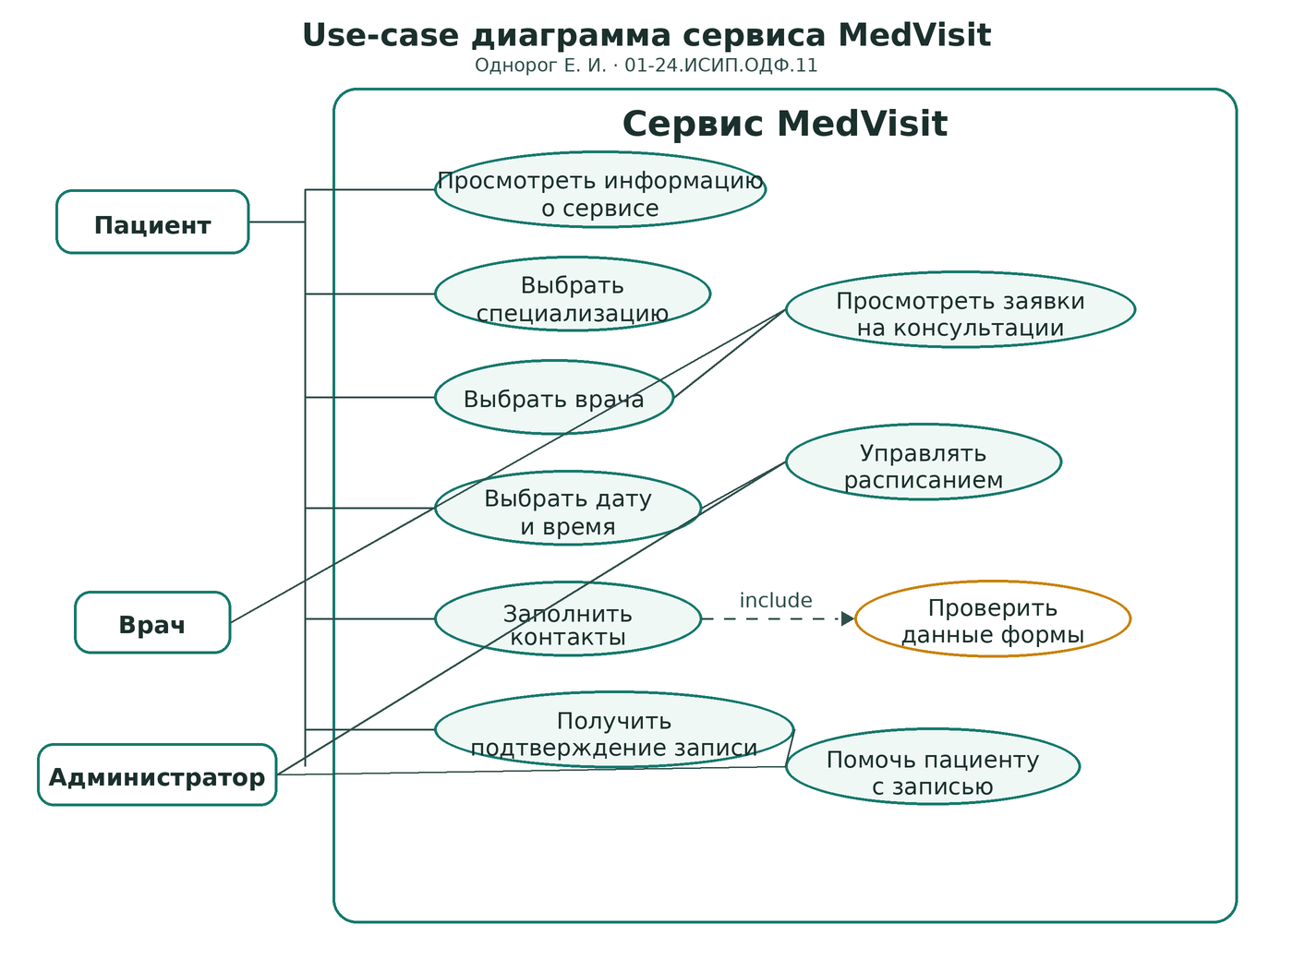
Рисунок 1 — Use-case диаграмма сервиса MedVisit

Описание акторов и сценариев
Актор | Цель | Основные действия
Пациент | Записаться на онлайн-приём | Выбирает специализацию, врача, дату, время, заполняет контакты и получает подтверждение.
Врач | Посмотреть заявки на консультации | Проверяет данные пациента и готовится к онлайн-встрече.
Администратор | Поддерживать расписание | Может изменять расписание, помогать с заявками и проверять корректность данных.

3. Проектирование и начальная разработка интерфейса
Страница находится в папке проекта medvisit. Основной вариант реализован в index.html, также добавлены отдельные HTML-страницы specialists.html и booking.html, а стили и логика вынесены в файлы styles.css и app.js.

3.1. Структура интерфейса
В проекте есть несколько основных экранов/разделов. Они находятся на одной странице, но работают как отдельные части сайта через навигацию и якорные ссылки:
- главный экран — кратко объясняет, что такое онлайн-визит к врачу, и ведёт пользователя к записи;
- экран «Как проходит запись» — показывает последовательность действий пользователя;
- экран специалистов — показывает карточки врачей, стаж, направление и ближайшее доступное время;
- экран онлайн-записи — форма из четырёх шагов: специализация, врач, дата/время и контакты пациента;
- экран частых вопросов — закрывает основные вопросы пользователя перед записью.

3.2. Реализованная HTML-вёрстка
Вёрстка сделана на HTML5. Используются семантические теги header, main, section, article, footer, form и fieldset. Это делает структуру страницы понятной и логичной. Для формы добавлены label, required-поля и скрытые подписи для доступности.
Визуально сайт выполнен в спокойном медицинском стиле: светлый фон, зелёный акцентный цвет, карточки врачей, крупный заголовок и понятные кнопки. На мобильном экране меню сворачивается в кнопку, а блоки выстраиваются в один столбец.

3.3. Клиентская логика JavaScript
В JavaScript реализована простая рабочая логика, соответствующая теме проекта:
- переключение шагов формы кнопками «Далее» и «Назад»;
- подстановка врачей в зависимости от выбранной специализации;
- генерация доступных слотов времени для будних и выходных дней;
- выбор времени через кнопки и проверка, что слот выбран;
- валидация обязательных полей формы;
- демо-подтверждение записи после отправки;
- открытие и закрытие мобильного меню.

3.4. Скриншоты реализованного интерфейса
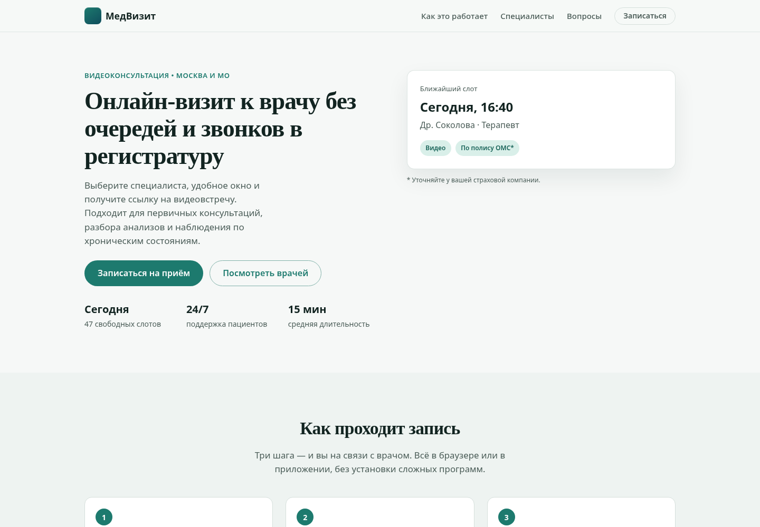
Рисунок 2 — Главный экран сервиса MedVisit

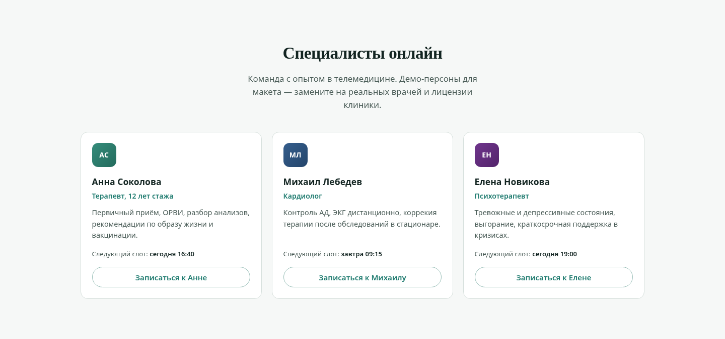
Рисунок 3 — Экран специалистов
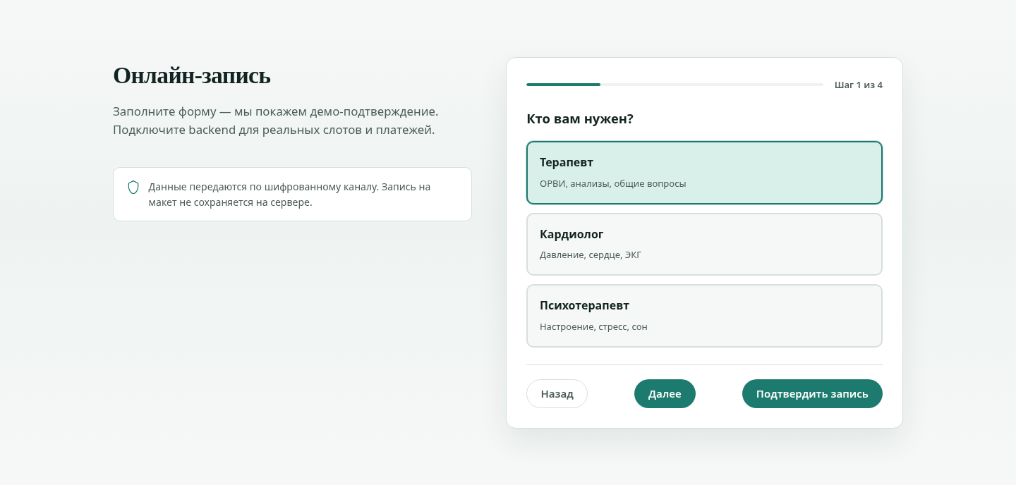
Рисунок 4 — Экран онлайн-записи: первый шаг формы

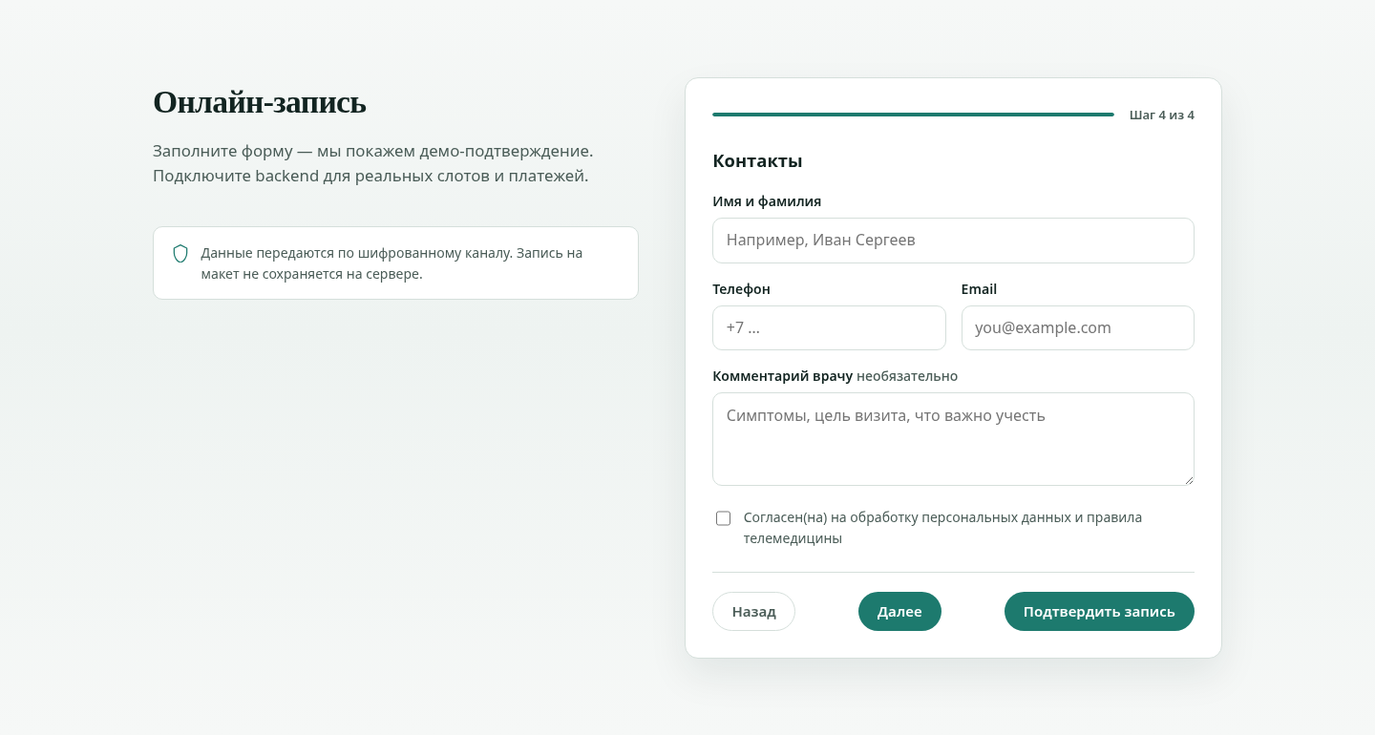
Рисунок 5 — Экран онлайн-записи: шаг с контактами

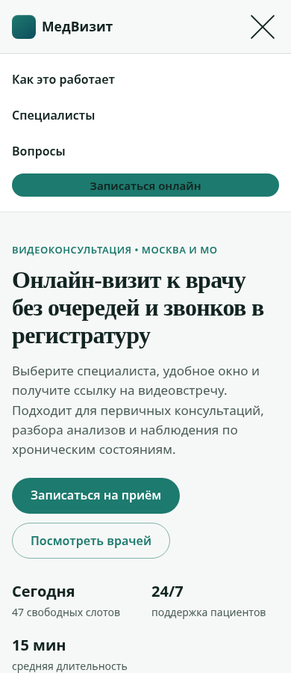
Рисунок 6 — Мобильная версия сайта и меню

4. Файлы проекта и проверка работы
Файл | Что находится в файле
medvisit/index.html | Разметка сайта, разделы, карточки врачей и форма записи.
medvisit/styles.css | Стили, адаптивность, карточки, кнопки, форма и мобильное меню.
medvisit/app.js | Логика выбора врача, слотов, шагов формы и подтверждения записи.
docs/diagrams/use_case_medvisit.png | Use-case диаграмма проекта.
docs/screenshots/ | Скриншоты реализованного интерфейса.
medvisit/specialists.html | Отдельная HTML-страница со списком специалистов и карточками врачей.
medvisit/booking.html | Отдельная HTML-страница с формой онлайн-записи.

Как проверить работу
- Открыть файл medvisit/index.html в браузере.
- Нажать кнопку «Записаться на приём».
- Выбрать специализацию, врача, дату и время.
- Заполнить имя, телефон, email и поставить согласие.
- Нажать «Подтвердить запись» и увидеть сообщение об успешной демо-записи.

Заключение
В ходе работы была определена тема будущего дипломного проекта, описана её актуальность и целевая аудитория, составлена use-case диаграмма и выполнена начальная разработка интерфейса. Проект MedVisit можно развивать дальше, потому что он решает понятную практическую задачу — помогает пациенту быстро записаться к врачу онлайн.

Вывод по практической работе
В результате выполнения учебной практики был подготовлен структурированный отчёт и создан MVP веб-сервиса MedVisit. Работа включает описание темы, use-case диаграмму, HTML-вёрстку, адаптивный интерфейс и клиентскую логику на JavaScript. Полученный результат можно приложить в Git-репозиторий и использовать как основу дипломного проекта.

